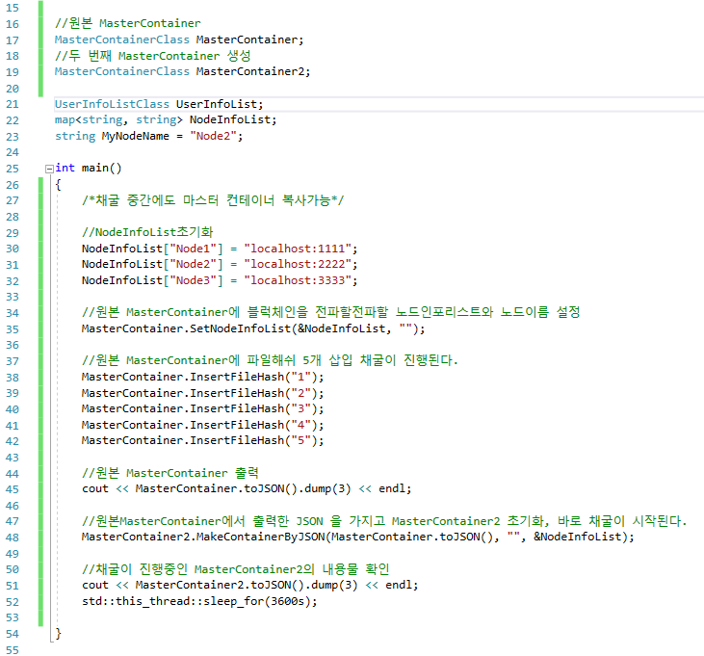

MasterContainer에서 MasterContainer2를 생성하는 코드입니다.

45 : MasterContainer.toJSON() 매서드는 마스터컨테이너의 내용물을 JSON 형태로 출력합니다.

48 : MasterContainer.MakeContainerByJSON 매서드는 첫번째 인자로 위의 45줄에서 출력된 JSON을 받고 두번째 인자로는 노드의 이름(ex Node2), 세번째 인자로는 NodeInfoList 주솟값, 세번째 인자는 생략가능 합니다만 이 채굴기의 주인(채굴 보상금을 받을 클라이언트, ex Client1) 을 지정합니다.

위의 예제에서는 5개의 파일 해쉬를 넣어서 채굴을 돌리고 그 상태에서 MasterContainer2를 생성했습니다. MasterContainer2도 48줄에서 초기화된 이후로 바로 채굴을 시작하는 것을 확인할 수 있습니다.

변동 사항은 BlockChain.hpp 파일 하나만 수정했습니다. 이 부분은 여기서 확인 가능합니다.